IMI TA Wärme- und Kältedämmung für STAF/STAF-SG/STAF-R, DN 100

IMI Hydronic Engineering Deutschland

Eigenschaften

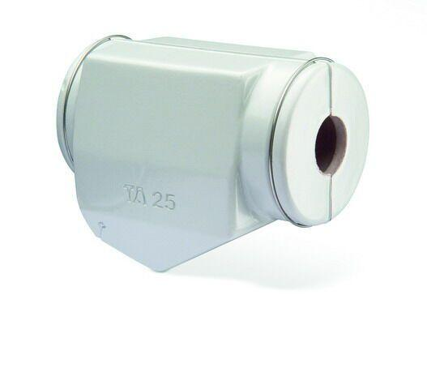

GTIN:

7318792841002

HAN:

52189890

Art des Zubehörs

Iso-Set

Nenndurchmesser DN

DN 100